UNIVERSIDADE FEDERAL FLUMINENSE
ESCOLA DE ENGENHARIA
DEPARTAMENTO DE ENGENHARIA ELÉTRICA

NOME COMPLETO DO(A) AUTOR(A)

TÍTULO
subtítulo (se houver)

NITERÓI
ANO

NOME COMPLETO DO(A) AUTOR(A)

TÍTULO
subtítulo (se houver)

Trabalho de Conclusão de Curso apresentado ao Corpo Docente do Departamento de Engenharia Elétrica da Escola de Engenharia da Universidade Federal Fluminense, como parte dos requisitos necessários à obtenção do título de Engenheira(o) Eletricista.

Orientador(a):
Prof(a). Dr(a). Nome completo do(a) orientador(a)
Coorientador(a): (se houver)
Prof(a). Dr(a). Nome completo do(a) coorientador(a)

Niterói, RJ
ANO

AUTORIZO A REPRODUÇÃO E DIVULGAÇÃO TOTAL OU PARCIAL DESTE TRABALHO, POR QUALQUER MEIO CONVENCIONAL OU ELETRÔNICO, PARA FINS DE ESTUDO E PESQUISA, DESDE QUE CITADA A FONTE.

FICHA CATALOGRÁFICA GERADA EM:
http://www.bibliotecas.uff.br/bee/ficha-catalografica

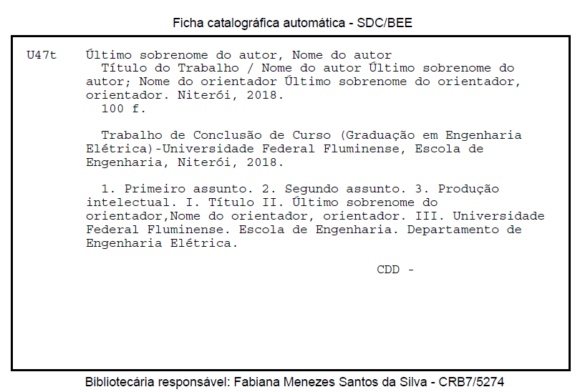

NOME COMPLETO DO(A) AUTOR(A)

TÍTULO
subtítulo (se houver)

Trabalho de Conclusão de Curso apresentado ao Corpo Docente do Departamento de Engenharia Elétrica da Escola de Engenharia da Universidade Federal Fluminense, como parte dos requisitos necessários à obtenção do título de Engenheira(o) Eletricista.

Aprovado em XX de mês de 20XX, com nota XX,X (valor, valor), pela banca examinadora.

BANCA EXAMINADORA

________________________________________________
Prof(a). Dr(a). Nome completo do(a) orientador(a) – Orientador(a)
UFF

________________________________________________
Prof(a). Dr(a). Nome completo do(a) coorientador(a) – Coorientador(a)
INSTITUIÇÃO

________________________________________________
Prof(a). Dr(a). Nome completo do(a) avaliador(a) – Membro Convidado
INSTITUIÇÃO

________________________________________________
Prof(a). Dr(a). Nome completo do(a) avaliador(a) – Membro Convidado
INSTITUIÇÃO

Niterói
ANO

Dedicatória: Utilizada pelo autor(a) para dedicar o seu trabalho a alguém ou a uma instituição.

AGRADECIMENTOS

Autor(a) expressa, de modo sucinto, seu reconhecimento a quem colaborou de forma relevante para a realização do trabalho. Deve ser restrito ao absolutamente necessário.
O agradecimento deve ser específico a cada tipo de ajuda, a cada ideia relevante, a cada empréstimo significativo, pois um agradecimento é, de certa forma, um crédito dado a alguém.

“Epígrafe: Autor(a) apresenta uma citação relacionada com a matéria tratada no corpo do texto”
Autor(a) da Epígrafe

RESUMO

Síntese dos pontos relevantes do TCC, tais como gênero do trabalho, finalidade, metodologia, resultados e conclusões, sem emitir opiniões ou desdobramentos explicativos. Deve permitir ao leitor tomar conhecimento do conteúdo do trabalho e decidir sobre a conveniência de sua leitura. Redigido em parágrafo único, na terceira pessoa do singular, com frases claras e concatenadas, com extensão de 150 a 500 palavras.

Palavras-Chave: Palavras mais representativas do conteúdo do TCC. De 3 a 5 palavras-chave.

ABSTRACT

Version of the abstract in English.

Keywords: Keywords in the English.

SUMÁRIO

1 INTRODUÇÃO 1
1.1 OBJETIVOS 1
1.2 ESTRUTURA DO TRABALHO 1
2 DESENVOLVIMENTO 2
2.1 EXEMPLOS 2
2.1.1 EXEMPLO DE CITAÇÕES 2
2.1.2 EXEMPLO DE FIGURA E TABELA 4
2.1.3 EXEMPLO DE EQUAÇÕES E FÓRMULAS 4
3 CONCLUSÕES 6
REFERÊNCIAS BIBLIOGRÁFICAS 7
APÊNDICE A – Título do apêndice A 11
ANEXO A – Título do anexo A 12

INTRODUÇÃO

Tem o objetivo de situar o leitor no estado da questão, colocá-lo a par da relevância do problema e do método de abordagem.

OBJETIVOS

Destacar os objetivos que são abordados no TCC.

ESTRUTURA DO TRABALHO

Destacar como o trabalho foi desenvolvido, indicando as divisões realizadas e a abordagem que cada capítulo apresenta.

DESENVOLVIMENTO

O desenvolvimento tem por finalidade expor e demonstrar, é a fundamentação lógica do trabalho. Propõe o que vai provar, em seguida explica, discute e demonstra, as proposições se sucedem dentro de um encadeamento que persegue a etapa final, a conclusão.
O desenvolvimento divide-se em seções e subseções que variam em função da abordagem do tema e do método.

EXEMPLOS

EXEMPLO DE CITAÇÕES

Definições:
- Citação - menção de uma informação de outra fonte.
- Citação direta – transcrição textual de parte da obra do autor consultado.

Nas citações diretas com até 3 linhas no texto as citações devem estar entre aspas duplas e sem destaques gráficos ou estéticos. Se o texto citado já contiver algo entre aspas duplas, estas serão substituídas por aspas simples (“... ‘...’ ...”).

Ex. Segundo Oliveira (2013, p.543), “a biblioteconomia é uma das ciências mais relevantes no século XXI, pois integra conhecimento, informação e cultura.”

O número da página de onde foi extraída a citação deve constar logo após o ano da publicação.

- Citação indireta – texto baseado na obra do autor consultado.

As citações diretas ou indiretas podem estar no início, meio ou final da frase. Nas duas primeiras situações, apenas a primeira letra do sobrenome do autor será em maiúsculo. Quando a citação for feita no final da frase, o sobrenome do autor será escrito em caixa alta e dentro de parênteses. Exemplos:

- Pauli (2011), estudou...
- Resultados semelhantes foram observados por Scaglia (2011), ...
- Os dados obtidos foram similares aos observados na literatura (BIN, 2010; GAVIRA, 2011).

- Citação no texto de publicação com dois autores – ambos os sobrenomes dos autores devem ser citados sendo separados pela letra “e”.

Ex: Bezerra e Milanski (2012), observaram que ...

- Citação no texto de publicação com três autores – os sobrenomes dos três autores devem ser citados, separados por ponto e vírgula.

Ex: D’Antona; Calsavara; Barreto (2012) postularam...

- Citação no texto de publicação com mais de três autores – o sobrenome do primeiro autor deve ser citado seguido da expressão “et al.”, que é uma abreviação de “et alli”, que significa, “e outros”.

Ex: Belli et al. (2012), obtiveram resultados...

- Citação de citação no texto - corresponde à citação direta ou indireta de um texto em que não se teve acesso ao original. O uso do apud (citação de citação) deve ser evitado ao máximo, recomendando-se a busca da fonte primária para fazer sua citação.

Ex: Segundo Schulz (1989 apud BARRETO, 2001) ....

Mostra que o texto original de Schulz, publicado em 1989, foi citado por Barreto em 2001. Na Lista de Referência é referenciado o documento consultado (ex: citar Barreto). No rodapé da página pode ser referenciado o documento não consultado (ex: citar Schulz).

EXEMPLO DE FIGURA E TABELA

A ilustração (Figura e Tabela) deve ser citada no texto e inserida o mais próximo possível do trecho a que se refere.

Figura 1 – Descrição da Figura 1.
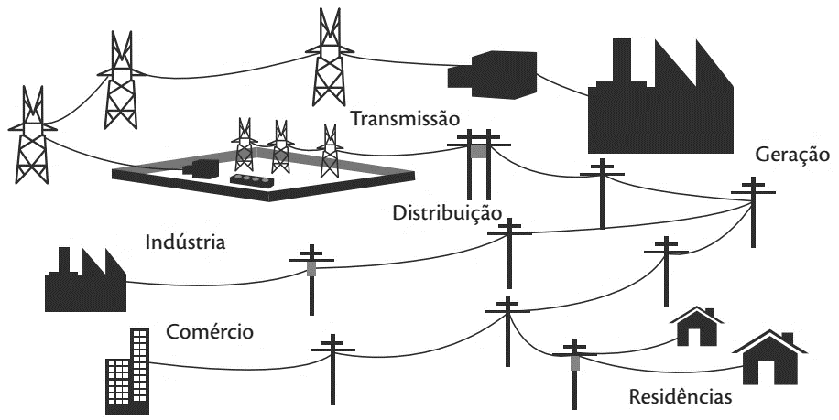
Fonte: Fonte consultada (elemento obrigatório, mesmo que seja produção do próprio autor), legenda, notas e outras informações necessárias à sua compreensão (se houver).

Tabela 1 – Descrição da Tabela 1.
Domínio | Descrição
Texto | Texto
Texto | Texto
Fonte: Fonte consultada (elemento obrigatório, mesmo que seja produção do próprio autor), legenda, notas e outras informações necessárias à sua compreensão (se houver).

EXEMPLO DE EQUAÇÕES E FÓRMULAS

Para facilitar a leitura, devem ser destacadas no texto. Exemplo: [...] conforme as relações (1) e (2).

$$P= P_{0}* {\left(\frac{V}{V_{0}}\right)}^{2}$$ | (1)
$$Q=Q_{o}*{\left(\frac{V}{V_{o}}\right)}^{2}$$ | (2)

CONCLUSÕES

É a síntese de toda a reflexão, a superação dos conflitos conceituais e das contradições detectadas durante a análise do problema.
É opcional apresentar os desdobramentos relativos à importância, síntese, projeção, repercussão, encaminhamento e outros.

REFERÊNCIAS BIBLIOGRÁFICAS

Para fins de referenciação bibliográfica, entende-se por documento considerado no todo a integralidade da obra, ou seja, do livro, tese, dissertação, TCC, etc.

Corresponde a uma lista alfabeticamente ordenada de documentos citados no texto.

- LIVRO:

Último SOBRENOME, Prenome e demais Sobrenomes do(s) autor(es). Título: subtítulo. Número da edição, a partir da segunda. Local de publicação: Editora, ano de publicação. Número total de páginas ou, quando mais de um, número de volumes. (Coleção e/ou Série).

Exemplo – Entrada por pessoa física:

MÁTTAR NETO, João Augusto. Metodologia científica na era da informática. São Paulo: Saraiva, 2002. 261 p.

Exemplo – Por até três autores:

CERVO, Amado Luiz; BERVIAN, Pedro Aleixo. Metodologia científica: para uso dos estudantes universitários. 5. ed. São Paulo: Prentice Hall, 2002. 242 p.

Exemplo – Por mais de três autores:

FRANÇA, Junia Lessa et al. Manual para normalização de publicações técnico-científicas. 5. ed. rev. Belo Horizonte: Ed. UFMG, 2001. 211 p. (Coleção Aprender).

Exemplo – Entrada por pessoa jurídica:

UNIVERSIDADE DE SÃO PAULO. Serviço de Documentação Odontológica. S.D.O.: serviços prestados aos usuários. São Paulo, 1993. 13 p.

Exemplo – Entrada por título:

ENCICLOPÉDIA Mirador Internacional. São Paulo: Encyclopaedia Britannica do Brasil Publ., 1977. 20 v.

Obs.: A NBR 10520:2002, seção 6.3, estabelece que, “se o título iniciar por artigo (definido ou indefinido) ou monossílabo, este deve ser incluído na indicação da fonte”. Depreende-se que nas entradas por título os artigos e monossílabos devem ser considerados.

NOS CANAVIAIS, mutilação em vez de lazer e escola. O Globo, Rio de Janeiro, 16 jul. 1995. O País, p. 12.

- TESE, DISSERTAÇÃO E TCC:

Último SOBRENOME, Prenome e demais Sobrenomes do autor. Título: subtítulo. Local da instituição, ano em que o trabalho foi aceito pela Instituição. Número total de folhas ou, quando mais de um, número de volumes. Indicação do tipo de trabalho (Instância ou Curso) – Nome da Unidade de Ensino, da Instituição, local. Ano em que o trabalho foi apresentado (Dissertação e TCC) ou defendido (Tese) como mencionado na folha de aprovação, se houver.

SOUTO, Gladystone Luiz Lima. Dissecção aguda da aorta (anemismo dissecante). Niterói, 1982. 79 f. Tese (Livre-Docência) – Departamento de Cirurgia Geral e Especializada, Universidade Federal Fluminense, Niterói, 1982.

DIAS, Carlos Ernest. Antonio Carlos Jobim: imagens e relações em Matita-Perê e Águas de Março. Niterói, 2004. 124 f. Dissertação (Mestrado em Ciência da Arte) – Instituto de Arte e Comunicação Social, Universidade Federal Fluminense, Niterói, 2004.

SILVA, Rejane Marques da. Formação do profissional da informação e bibliotecas universitárias: o enfrentamento de novas exigências. Niterói, 2003. 40 f. Trabalho de Conclusão de Curso (Graduação em Biblioteconomia e Documentação) – Curso de Biblioteconomia e Documentação – Instituto de Arte e Comunicação Social, Universidade Federal Fluminense, Niterói, 2004.

- PERIÓDICOS:

São documentos publicados em fascículos sucessivos com título comum e individualizados por indicações numéricas e/ou cronológicas.

Exemplo – Fascículo no todo:

TÍTULO DO PERIÓDICO. Local de publicação: Editor, número do volume ou ano, número do fascículo, número da página inicial-página final, período, ano de publicação.

ANAIS BRASILEIROS DE DERMATOLOGIA. Rio de Janeiro: Sociedade Brasileira de Dermatologia, v. 76, n. 5, p. 501-644, set./out. 2001.

- EVENTOS:

Por eventos, entendem-se reuniões, tais como congressos, seminários, encontros etc.

Exemplo – Considerados no todo:

TÍTULO DO EVENTO, número., ano, local em que foi realizado o evento. Tipo do documento... Local de publicação: Editora, ano de publicação. Número total de páginas ou, quando mais de um, número de volumes.

CONGRESSO BRASILEIRO DE BIBLIOTECONOMIA E DOCUMENTAÇÃO, 10., 1979, Curitiba. Anais... Curitiba: Associação Bibliotecária do Paraná, 1979. 3 v.

- DOCUMENTOS ELETRÔNICOS:

Exemplo – Monografia no todo (on-line):

Último SOBRENOME, Prenome e demais Sobrenomes do(s) autor(es). Título: subtítulo. Número da edição. Local: Editora, data de publicação. Disponível em: <endereço eletrônico>. Acesso em: data (dia, mês e ano).

PESSOA, Fernando. O banqueiro anarquista. Lisboa, 1981. Disponível em <http://www.dominiopublico.gov.br > Acesso em: 16 mar. 2012.

Exemplo – Teses, dissertações etc.:

MARQUES, Juliana Bastos. Tradição e renovações da identidade romana em Tito Lívio e Tácito. São Paulo, 2008. Tese (Doutorado em História Social) – Faculdade de Filosofia, Letras e Ciências Humanas, Universidade de São Paulo, São Paulo, 2008. Disponível em: <http://www.teses.usp.br/teses/disponiveis/8/8138/tde-03062008-153929/pt-br.php>. Acesso em: 22 abr. 2012.

Exemplo – Artigos de revista:

Último SOBRENOME, Prenomes e demais Sobrenomes do(s) autor(es). Título do artigo. Título do periódico, local: Editora, volume ou ano, número, período, ano. Disponível em: <endereço eletrônico>. Acesso em: data (dia, mês e ano).

DOMINGUES, José Maurício. Dominação e indiferença na teoria crítica de Gabriel Cohn. Dados – Revista de Ciências Sociais, Rio de Janeiro: Iuperj, v. 54, n. 3, 2011. Disponível em: <http://www.scielo.br/pdf/dados/v54n3/v54n3a06.pdf>. Acesso em: 15 abr. 2012.

APÊNDICE A – Título do apêndice A

São apêndices e/ou anexos tabelas, quadros, gráficos, inventários, ilustrações ou figuras, formulários ou questionários, glossários, documentos e notas explicativas longas, usados no estudo.
Os apêndices são elaborados pelo próprio autor do TCC a fim de complementar sua argumentação, sem prejudicar o núcleo do trabalho.
Quando esgotadas as letras do alfabeto, utilizam-se letras maiúsculas dobradas na identificação dos apêndices.

ANEXO A – Título do anexo A

São apêndices e/ou anexos tabelas, quadros, gráficos, inventários, ilustrações ou figuras, formulários ou questionários, glossários, documentos e notas explicativas longas, usados no estudo.
Os anexos são documentos não elaborados pelo autor do TCC que fundamentam, comprovam e ilustram o trabalho.
Quando esgotadas as letras do alfabeto, utilizam-se letras maiúsculas dobradas na identificação dos anexos.

